2.1声音的传声与传播
2.1声音的产生与传播教案：
教学目标
【知识与技能】
1.知道声音是由物体振动产生的． 2.知道声音的传播需要介质．3.知道声音在不同介质中传播的速度不同．4.记住15 ℃ 时声音在空气中传播的速度是340 m/s.5.了解回声是怎样形成的．
【过程与方法】
1.通过观察和实验，初步认识声音产生和传播的条件．
2.通过学习活动，锻炼学生初步观察能力和初步研究问题的能力．
【情感、态度与价值观】
通过探究活动，激发学习兴趣和求知欲，并乐于探索自然现象中蕴含的道理．
教学重难点
【重点】
1.通过观察和实验初步认识声音产生和传播的条件．
2.我们怎样听到声音．
【难点】
组织、指导学生在探究过程中，仔细观察、认真分析，得出正确结论．
教学过程
知识点一：声音的产生
【自主学习】
阅读课本P27－28，完成以下问题：
1．声音是由物体的振动产生的，振动停止，发声停止.
2．物体发声时，振动的物体叫声源.
【合作探究】
体验： 声音是由物体的振动产生的
请同学们完成如下图所示的实验：
(1)拨动张紧的橡皮筋，观察橡皮筋的变化．
(2)边说话、边用手摸颈前喉头部分．
(3)敲响音叉，然后把它贴近脸颊．
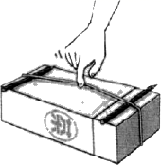
1．你有什么感觉？
答：感觉到物体在振动．
2．根据刚才的亲身体验，猜想声音是怎样产生的？
答：声音是由物体的振动产生的．
演示一 声音的产生
将悬吊着的泡沫塑料或乒乓球接触不发声的音叉，球并不跳动，如图甲所示；将音叉敲响，再使球接触音叉，球跳动，如图乙所示．
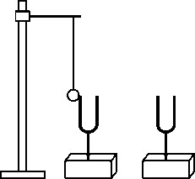
甲 乙
1．图甲中的球是否跳动？答：图甲中的球不跳动．
2．图乙中的球是否跳动？答：图乙中的球跳动．
演示二 声音的产生
如图所示，用手拨动张紧的橡皮筋．
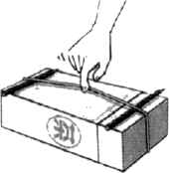
1．观察到有什么现象？答：橡皮筋上下振动．
2．听到了什么？答：听到了橡皮筋振动发出的声音．
3．此现象说明了什么？答：说明了发声的物体在振动．
4．通过实验对比，思考问题：橡皮筋、尺子、音叉、鼓面在什么情况下跳动，在什么情况下停止跳动？
答：
实验的物体 | 发声时现象 | 无声时现象 | 结论
橡皮筋 | 振动 | 不振动 | 橡皮筋的振动产生声音
尺子 | 振动 | 不振动 | 尺子的振动产生声音
音叉 | 振动 | 不振动 | 音叉的振动产生声音
鼓面 | 振动 | 不振动 | 鼓面的振动产生声音
5.由以上实验能够得到什么结论？
答：声音是由物体的振动产生的，振动停止，物体就停止发声．
拓展延伸：
1．不同动物发声的方式：
有的动物依靠翅膀振动发声，有的动物依靠鸣膜发声．
2．不同动物的发声部位：
麻雀发声的部位是声带；青蛙、蝉发声的部位是鼓膜；蜜蜂发声的部位是翅膀下的小黑点．
【教师点拨】
1．在归纳物体发声时的规律时，要注意引导学生观察物体发声时所具有的共同特征——振动.
2．某些物体发声时振动不易观察，要帮助学生运用转换法设计实验观察到微小的振动．
知识点二：声音的传播
【自主学习】
阅读课本P28－29，完成以下问题：
1．能够传播声音的物质叫介质.
2．真空不能传声．
3．声音在介质中以声波的形式向远处传播．例如：用锤敲击鼓面，鼓面的振动带动周围空气振动，形成了疏密相间的波动，向远处传播．
【合作探究】
演示三 声音能否在真空中传播
如图所示，把正在发声的电铃放在玻璃罩内，电铃和罩的底座之间垫上柔软的泡沫塑料．逐渐抽出罩内的空气，观察并回答下列问题．
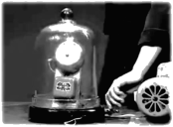
1．你听到的电铃声音会有什么变化？答：抽出部分空气后，听到电铃的声音明显变小．
2．当抽出全部空气后，听到的电铃声音有什么变化？答：当空气全部抽出后，听不到电铃的声音．
3．再让空气逐渐进入罩内，电铃声音又怎样变化？答：当空气逐渐进入罩内，听到电铃声逐渐变大．
4．由以上现象能够得到什么结论？答：声音传播需要介质(空气)．声音不能在真空中传播．
演示四 声音在液体中的传播
如图所示，将发声的物体(如音乐卡、手机、闹铃等)放在密封的塑料袋中，塑料袋浸没在水里后，观察并回答下列问题．
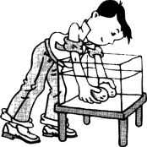
1．将塑料袋浸没在水里后，能否听到发声体发出的声音？答：仍能听到发声体发出的声音．
2．此实验说明什么？答：说明液体能够传声．
演示五 声音在固体中的传播
两个学生合作，同学甲在长条桌的一端用铅笔在白纸上用力均匀地写“一”，同时同学乙在桌子的另一端把耳朵贴在桌面上听．
1．同学乙能够听到什么？答：能够听到同学甲写字的声音．
2．由以上活动能够得到什么结论？答：固体可以传声．
演示六 声音在气体中的传播
我们可以听到身边同学的讲话，可以听到美妙动听的音乐，打雷时我们和雷电没有接触，但我们却能听到隆隆的雷声．说明了什么？
答：说明了空气可以传声．
【教师点拨】
1．在进行真空电铃实验进行探究声音传播条件的时候，要帮助学生理解理想化推理实验方法的运用．
2．声波是比较难以理解的概念，利用水波不仅可以较好的理解声波，同时还要让学生接受类比法这一科学实验方法的熏陶．
知识点三 声速
【自主学习】
阅读课本P29－30，完成以下问题：
1．声传播的快慢用声速描述．
2．我们把声音在每秒钟传播的距离叫声速．
3．15 ℃ 时空气中的声速是 340 m/s.
【合作探究】
演示七 声速
既然固体、液体、气体都能传声，游击队员为了听远处的火车声，将耳朵贴在铁轨上，如图所示，观察并分析、回答以下问题．
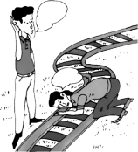
1．将耳朵贴在铁轨上听火车声音，利用了什么原理？答：利用了固体、气体可以传声．
2．总共可以听到几次声音？最先听到哪种物质传来的声音？答：可以听到两次声音；最先听到铁轨(固体)传来的声音．
3．由以上现象推理，声音在固体、液体、气体中传播的速度是否一样快？答：不是一样快．
分析下列小资料，回答以下问题.
一些介质中的声速v( m·s－1)
空气(0 ℃) | 331 | 海水(25 ℃) | 1 531
空气(15 ℃) | 340 | 冰 | 3 230
空气(25 ℃) | 346 | 铜(棒) | 3 750
软木 | 500 | 大理石 | 3 810
煤油(25 ℃) | 1 324 | 铝(棒) | 5 000
水(常温) | 1 500 | 铁(棒) | 5 200
1.声速的大小与哪些因素有关？
答：声速的大小与介质的种类、介质的温度有关．
2．声音在固、液、气中的传播速度大小是怎样的？
答：固体中的传播速度大于液体中的速度大于气体中的速度．
【教师点拨】
1．在分析数据得出结论的时候，注意引导学生形成开展横向对比、纵向对比得出结论的能力，如对不同温度下空气中的声速进行对比，对同一温度下不同介质中的声速进行对比，从而可以得出多个结论．
2．在对比得出结论时，还应注意控制变量法这一科学实验方法的运用．
演示八 回声
如图所示，如果对着山崖大喊一声，观察并分析以下问题．
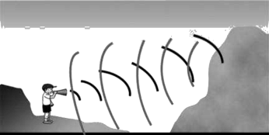
1．会发生什么现象？
答：会听到回声．
2．这种现象产生的原因是什么？
答：声音的反射．
3．听到回声的条件？
答：回声到达人耳比原声晚0.1 s以上．
【教师点拨】
1．声速与温度的关系：声音的传播速度随温度的升高而 变大.
2．回声的利用：(1)利用回声测量发生体与障碍物间的距离，如：测量海洋的深度．
(2)利用声音的反射增强原声．
知识点三 我们怎样听到声音
【自主学习】
阅读课本P30－31，完成以下问题：
外界传来的声音引起鼓膜的振动，这种振动产生的信号经过听小骨及其他组织传给听觉神经，听觉神经把信号传给大脑，人就听到声音．
【合作探究】
演示四 人耳听到声音的过程
如图所示是人耳听声音的示意图．
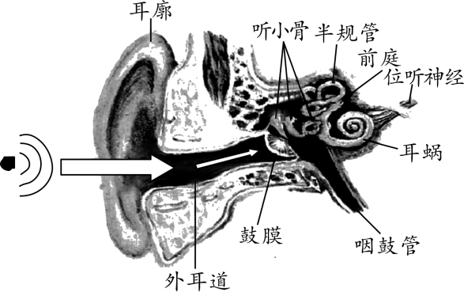
1．在以上过程中，任何部分发生障碍(例如鼓膜、听小骨或听觉神经损坏)，会怎样？
答：人都会失去听觉．
2．如果传导阻碍，而又能想办法通过其他途径将振动产生的信号传递给听觉神经，人也能感知声音．例如：声音通过头骨、额骨也能传到听觉神经，引起听觉．这种传导方式是什么方式？
答：是骨传导方式．
课堂小结
1．声音在每秒内传播的距离叫做声速，声速的大小跟介质的种类和温度有关．
2．人耳能够分辩回声的条件：反射回来的声音达到人耳比原声晚 0.1 s 以上，否则，回声和原声混在一起使原声加强．
3．人听到声音的过程：
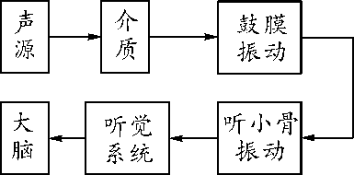
三、板书设计
第1节 声音的发生
一、声音的产生
一切正在发声的物体都在振动。
二、声音的传播
1．声音靠介质传播，真空不能传声
介质：能够传播声音的物质
2．声音在空气中是以声波的形式传播
3．声速：
（1）150C时，v声 =340米/秒
（2）传播速度与温度有关
四、教学反思
本课的教学核心概念是：声音是由物体振动产生的。学生在此前往往关注的是动作本身，而不是发声物体的状态。这也是教学的难点所在，要想突破难点，就应该顺应学生的思维，才能更好地激活学生的思维。在学生认识到“声音由物体振动产生”后，再次提供音叉，让学生设计实验，用视觉看到物体的振动。这样处理，使探究“振动”的内涵由易到难，由显到隐，由固体、到液体再到气体，逐步丰富概念外延。思维的顺应和激活，实现了教学的“层递性”。
同步练习：
1.在相同的条件下，声音在下列三种介质中传播速度由小到大的排列顺序是（ ）
A.铝、海水、空气 B.铝、空气、海水
C.空气、铝、海水 D.空气、海水、铝
2.下列关于声音的产生和传播的说法中，正确的是（ ）
A.声音都是靠空气来传播的 B.只要物体振动，就能听到声音
C.回声是声音被障碍物反射而形成的 D.声音的传播速度不受周围环境温度的影响
3.有关声音下列叙述正确的是( )
A.无线电波就是声波 B.利用回声可以测量地球和月球之间的距离
C.声音可以不需要介质传播 D.一切发声的物体都在振动
4.能说明固体传声的现象是( )
A.下雨天听到雷声 B.耳朵贴着铁轨听到火车来了
C.海浪冲击岩石 D.节日里听到的爆竹声
5.下列实验与实例，不能探究声音产生与传播条件的是（ ）
A.拨打放在真空罩内的手机，能看到手机屏上的显示，却听不到手机铃声
B.往鼓面上撒一些泡沫塑料屑，敲鼓时见到泡沫塑料屑不停地跳动
C.人们先看到闪电，隔一段时间才能听到远处的雷声
D.用击响的音叉接触水面，会溅起水花
6.小孩用嘴巴把一个气球吹大，由于小孩用力太大，气球被吹破了，发出“嘭”的响声，这响声是由于（ ）
A.球皮被吹大时振动发出的响声 B.吹气时球内空气振动发出的响声
C.破裂时球皮振动发出的响声 D.球皮破裂时引起周围空气振动发出的响声
7.假如声音在空气中传播的速度只有0.1m/s，不可能发生的现象是（ ）
A.车祸将会大大增加 B.看电视时看到的动作和听到的声音不相符
C.你听到的问候声可能会变成“好你” D.人听不到任何声音
8.探究声音能否在真空中传播，实验时在玻璃罩中安装一只电铃，用抽气机逐渐向外抽气，如图2-1-1所示，发现电铃的声音不断减小，再总结出声音不能在真空中传播．实验中采用的研究方法是（ ）
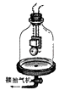
A.等效替代法 B.科学推理法 C.控制变量法 D.转化法
9.龙舟赛时，阵阵鼓声是鼓面的________而产生的，并经______以 形式传入人耳。
10.某同学测出声音在空气中2 s的时间内传播的距离是690 m，由此他计算出声音在空气中传播的速度是_______m/s。目前 ，早已有飞机的速度超过声音的传播速度，称为超音速飞机，则超音速飞机每小时飞行的距离至少在_________km以上。
11.人在游泳时，会引起水的 而发声，鱼会被吓跑，这说明: 。鱼听到声音的条件跟人一样，即是：不仅要有 和传播声音的 ，还要有正常的 。
12.唐朝诗人胡令能写了一首《小儿垂钓》“蓬头稚子学垂纶，侧坐莓苔草映身．路人借问遥招手，怕得鱼惊不应人。”如图2-1-2所示，路人发出声音是由于声带 产生的，垂钓小儿不敢答话，因为他知道，声音可以通过气体和 传播，可能会吓跑将要上钩的小鱼．现代城市中居民安装双层玻璃窗，可以起到隔音效果，这说明声音不能在 中传播．
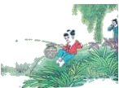
13.我国古代诗人张继在《枫桥夜泊》中写到：“姑苏城外寒山寺，夜半钟声到客船”，它的意思是：在清冷 深夜，姑苏城外寒山寺的钟声因传播途径向下拐弯而传到几里外的枫桥边，这说明声音传播速度除了跟介质有关外还与______有关；诗中包含的知识还有
（写出一条即可）。
14.某同学走在两山之间大喊一声，听到一个回声，经过6 s后又听到另一个回声.这个同学到两山的距离分别是多少？听到第一个回声需要的时间是多少？（已知两山相距1200 m，当时气温为15 ℃）

15.某司机驾驶汽车穿过山洞后以54 km/h的速度向远离高山的方向驶去，司机在鸣笛 4 s后听到了鸣笛的回声.问此时汽车离高山的距离有多远？

【答案】
1.D 2.C 3.D 4.B 5.C 6.D 7.D 8.B
9.振动 空气 声波
10.345m/s
11.振动 液体（水）能传声 声援（发声体.振动体） 介质 耳朵（听觉器官）
12.振动 液体（水） 真空
13.温度 声音是由物体的振动而发生的（空气可以传声）
14.90m 1110m
15.710m

